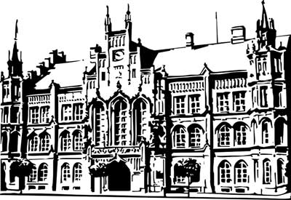 | Město Nový Bydžov  Masarykovo náměstí 1, 504 01 Nový Bydžov  ID schránky v ISDS: 2umb8hk

Objednávka č. 255/2024
na faktuře uvádějte vždy č. objednávky

Objednatel Dodavatel
Město Nový Bydžov Obchodní firma : Zdeněk Tomášek s.r.o.
Masarykovo náměstí 1 Sídlo : 18/
504 01 NOVÝ BYDŽOV Prasek
50401 Prasek

IČ : 00269247 IČ : 27508986
DIČ : CZ00269247 DIČ : CZ27508986
Plátce DPH
Objednáváme u Vás dopravu autobusem do Brezna a zpět.

Lhůta plnění : 13.06.2024 -31.07.2024
Cena s DPH : 60 000,00Kč
Dne: 12.06.2024

ODPA | Položka | ZP | ÚZ | ORJ | ORG |  | Kč
3239 | 5169 |  |  |  | 0308 |  | 60 000,00
Předběžnou kontrolu provedl a nárok schválil:
Příkazce operace: 12.06.2024 15:44:01
Správce rozpočtu: |  |  |  |  |  | Datum: 12.06.2024

